师大二附中2015-2016学年第一学期期中测试卷
高 一 地 理
（时间90分钟，满分：100分）
第I卷（选择题）
一、单项选择题（请将答案填在下面的答题卡上。每小题2分，共计60分）
题号 | 1 | 2 | 3 | 4 | 5 | 6 | 7 | 8 | 9 | 10 | 11 | 12 | 13 | 14 | 15
选项
题号 | 16 | 17 | 18 | 19 | 20 | 21 | 22 | 23 | 24 | 25 | 26 | 27 | 28 | 29 | 30
选项

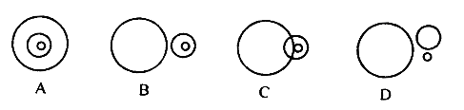
1．下图中的大中小圆分别表示河外星系、太阳系、地月系，其中能正确表示它们之间相互关系的是（ ）

2．与地球上存在生命无关的因素是（ ）
A、日地距离适中 B、因为有月球绕转
C、安全稳定的宇宙环境 D、有适于生物呼吸的大气
2011年2月15日上午，太阳黑子活动区爆发了大级别的耀斑，回答3—4题。
3.太阳耀斑和黑子( )
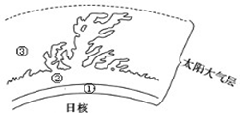
A.分别出现在①层和③层。
B.分别出现在①层和②层。
C.分别出现在②层和①层。
D.分别出现在②层和③层。
4.此次太阳耀斑爆发对地球带来的影响可能是（ ）
A.赤道附近出现极光现象 B.许多地区的有线电通信中断
C.出现磁暴现象 D.全球许多国家出现强烈地震
5．与太阳活动无关的现象是（ ）
A．极光 B．极昼极夜
C．地面短波通信中断 D．地球磁场受到干扰
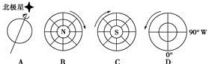
6.下列有关地球自转方向的图示，正确的是 （ ）

7.关于地球自转的说法，正确的是（ ）
A.地球绕地轴逆时针旋转 B．地球自转的线速度为30千米/秒
C．地球自转360°需要24小时 D．地球自转的角速度除极点外均为15°/小时
8．当太阳直射在20°S时，北京（39°N）的正午太阳高度值为（ ）
A．41° B．31° C．71° D．25°
9.下列关于晨昏线（圈）的叙述错误的是（ ）
A.晨昏线（圈）将地球划分为昼半球和夜半球 B. 晨昏线（圈）上的太阳高度角永远是0度
C.晨昏线（圈）在地球表面上自东向西推进 D. 晨昏线（圈）任何时候都将地球平分
10．下列各地中，昼夜长短变化最大的是（ ）
A. 哈尔滨 B. 北京 C. 上海 D. 广州
北京时间2012年6月24日凌晨1时30分左右“神州九号”飞船与“天宫一号“目标飞行器实现刚性连接，形成组合体。中国载人航天首次空间手用交会对接试验获得成功。据此完成题11—12。
11．“神州九号”飞船与 “天宫一号”形成的组合体，不属于下列哪个天体系统
A．太阳系 B．银河系 C．河外星系 D．总星系
12．组合体形成时，东京（东九区）的区时为
A． 6月23日1时30分 B．6月24日2时
C．6月25日1时30分 D．6月24日2时30分
13．四幅图中正确表示北半球夏至日的是（ ）
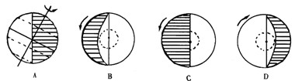

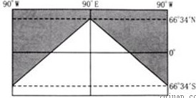
14．下图为地球某日太阳光照示意图，图中阴影部分为黑夜，其他地区为白昼。图示时刻，太阳直射点的地理坐标是（ ）
A. 23°26’N，105°E
B. 23°26’N，135°E
C. 23°26’S，90°E
D. 23°26’S，90°

15．关于岩石圈的叙述，正确的是 ( ) A.位于地面以下，古登堡界面以上 B．位于地面以下，莫霍界面以上
C．位于地面以下，上地幔以上 D．位于地面以下，软流层以上

16．一般认为岩浆岩的主要发源地是（ ） A．地壳 B．下地幔 C．地核 D．软流层 17.低层大气的组成成分是（ ） A.氧气、氮气、空气 B. 一氧化碳、水汽、氧气 C.氧气、氮气、灰尘 D.干洁空气、水汽、固体杂质
18.2010年10月1日北京时间18时59分，我国“嫦娥二号”探月卫星在西昌成功发射,“嫦娥二号”探月卫星升空过程中，依次穿越的大气层是（ ） A．平流层、对流层、高层大气 B．对流层、高层大气、平流层 C．高层大气、对流层、平流层 D．对流层、平流层、高层大气

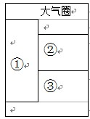
19．读“地球圈层构成示意图”，图中所示的圈层①、②、③分别是（ ）
A.水圈、生物圈、岩石圈
B.生物圈、岩石圈、水圈
C.岩石圈、水圈、生物圈
D.生物圈、水圈、岩石圈
20．晴朗的天空呈蔚蓝色的原因是（ ）
A、反射 B、吸收 C、折射 D、散射
21．下列四幅热力环流的画法，正确的是（ ）
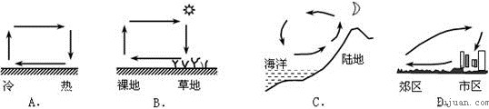

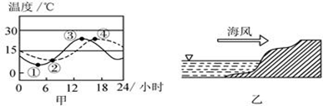
所给甲、乙两图分别表示某滨海地区某日海陆表面气温日变化曲线和海陆上空气流运动特征，据此完成22—23题。

22.由甲图判断海上最高气温出现的时刻是( )
A．① B．② C．③ D．④
23.由甲图分析，乙图现象出现的时间是( )
A．6～18时 B．8～16 C．16时～次日8 D．18时～次日6时
24．在水平气压梯度力和地转偏向力共同作用下，风向最终( ) A．与等压线垂直 B．与等压线斜交 C．平行于等压线 D．呈漩涡状 25．下图为“北半球等压线分布示意图”，风向正确的是（ ）
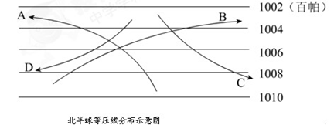
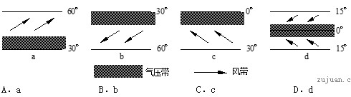
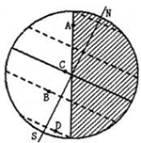

26．当我国各地白昼时间最短时，下列四幅图所示气压带、风带分布正确的是（ ）

27.北半球\由副热带高压带吹向赤道低压带的风是（ ） A.极地东风 B.中纬西风 C.东北信风 D.东南信风
28.关于气旋的叙述正确的是（ ）
A．其中心为高气压 B．南半球是逆时针方向
C．其中心有上升气流 D．地面气流呈辐散状
29.下列因果关系正确的是（ ）
A．冬季寒潮——暖锋 B．北方夏季暴雨——冷锋
C．长江中下游地区的梅雨天气——冷锋 D．大风、降温天气——暖锋
30.我国江淮地区每年6月中旬到7月上旬会出现梅雨天气，造成这种天气现象的是（ ） A. 冷锋 B. 暖锋 C. 准静止锋 D. 反气旋过境

第II卷（非选择题）
二、综合题（共计40分）
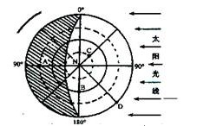
31．读图完成下列各题。（5分）
（1）在图中地球自转方向为 时针。（1分）
（2）此时，太阳直射点的地理坐标是 。（1分）
（3）图中各点中，白昼时间最短的是 ，自转线速度最小的是 。（2分）
（4）图中C点的昼长约为 小时。（1分）

32.下图表示某时刻全球昼夜分布状况，阴影表示夜半球。读图完成下列各题：(10分)
（1）此时是北半球的______(节气)，地球即将运行到公转轨道的_______ (近日、远日)点附近。（2分）
（2）此刻A点的太阳高度是_______度；该日B点的正午太阳高度是______度，全球正午太阳高度的分布规律是 ______________________ 。（3分）
（3）此日，C点的夜长是_______________小时，D点的昼长是 小时。（2分）
（4）ABCD四点中，自转角速度 ，自转线速度按从大到小的排列是 ，有阳光直射现象的点有 。（3分）

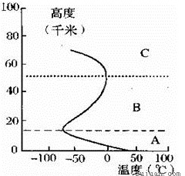
33．读“大气垂直分层图（局部）”，回答下列问题。（6分）

（1）在A、B、C三层中，与人类关系最密切的是______层（填字母）,其直接热源是___________；电离层位于_____层（填字母），对无线电通讯有重要作用。（3分）
（2）B层中的臭氧强烈吸收紫外线，使该层气温随高度上升而_______，对流不明显，以_______________运动为主，天气晴朗稳定，利于________________。（3分）

34．读下面四幅天气系统图，分析回答：（10分）
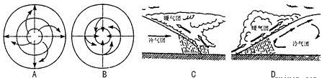

（1）从气压状况看A是 ，该天气系统位于 （北半球或南半球）；从气流状况看B属于 ，在垂直方向上气流运动方向为 。（4分）
（2）C图为 锋天气，其降水的区域位于 （锋前或锋后），该锋过境后的气压状况是 。（3分）
（3）D图为 锋天气，该锋过境时的天气是 。（2分）
（4）在ABCD影响下，一般出现晴朗天气的是 (填字母)。（1分）

35．读北半球某月份部分地区海平面等压线分布图，回答下列问题：（9分）
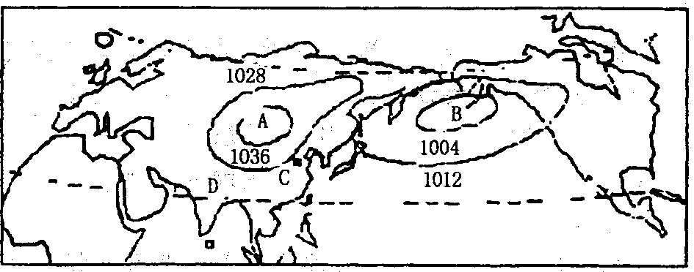

(1)图中是________________________________ 月海平面等压线分布状况，判断理由是 。
(2)填出图中A气压中心名称；A ，此时被切断的气压带是 。
(3)受该气压中心的影响，图中C点盛行 风，D点盛行 风，
(4)D地7月盛行 风，其形成原因是

